Утвержден
МЦКТ.002.021 ПО ОП-ЛУ
ЧИСЛЕННАЯ МОДЕЛЬ КВАНТОВОЙ ИНТЕГРАЛЬНОЙ
МИКРОСХЕМЫ ИЗ НЕ МЕНЕЕ 16 КУБИТОВ
Описание программы

МЦКТ.002.021 ПО ОП

Листов 16

20___ г.
Москва
СОГЛАСОВАНО  Генеральный директор  ООО «СП «КВАНТ»  ______________ Н.Г. Кулагина  «___» _________________20___ г. | УТВЕРЖДАЮ  Научный директор  ООО «МЦКТ»  ______________ А.В. Акимов  «___» _________________20___ г.
ЧИСЛЕННАЯ МОДЕЛЬ КВАНТОВОЙ ИНТЕГРАЛЬНОЙ
МИКРОСХЕМЫ ИЗ НЕ МЕНЕЕ 16 КУБИТОВ
ЛИСТ УТВЕРЖДЕНИЯ
Описание программы
МЦКТ.002.021 ПО ОП-ЛУ

СОГЛАСОВАНО | СОГЛАСОВАНО
Представители ООО «СП «КВАНТ» | Представители ООО «МЦКТ»
_______________  «___» _______________20___г. | _______________ Толстобров А.Е.  «___» _______________20___г.
_______________  «___» _______________20___г. | _______________ Федоров Г.П.  «___» _______________20___г.
20___ г.
Москва

СОДЕРЖАНИЕ
1 Общие сведения 4
2 Функциональное назначение 5
3 Описание логической структуры 7
4 Используемые технические средства 12
5 Вызов и загрузка 13
6 Входные данные 14
7 Выходные данные 15

Общие сведения
Настоящий документ содержит описание программы «Численная модель квантовой интегральной микросхемы из не менее 16 кубитов» МЦКТ.002.021 ПО.
Программа численной модели необходима на этапах:
1) Проектирования эквивалентной электрической схемы, динамика которой совпадает с динамикой задачи.
2) Расчёта параметров эквивалентной электрической схемы.
3) Извлечения параметров гамильтониана из полученных данных измерений.
4) Отладки/калибровки схемы для выполнения логических квантовых операций.
Программа также обеспечивает возможность симуляции алгоритма квантового машинного обучения для 16 кубитной схемы при наличии достаточной вычислительной мощности.
Программа реализована на языке программирования Python 3.7.

Функциональное назначение
Численная модель квантовой интегральной микросхемы из 16 кубитов предназначена для симуляции динамики системы, состоящей из 16 кубитов, в виде двумерной сетки, в которой поперечно связаны только соседние кубиты. Такие системы известны как двумерные ХХ модели. Данная программа служит симулятором шестнадцатикубитного квантового вычислителя. Каждый кубит имеет по две линии управления: сверхвысокочастотная (СВЧ) линия и потоковая линия. Уровни сигнала на каждой линии соответствуют значению определённой скалярной величины гамильтониана реальной схемы в различные моменты времени. Управление этими линиями позволяет контролировать состояние системы во времени. В программе для ЭВМ потоковые и СВЧ линии используются для контроля состояний гамильтониана, что позволяет промоделировать эксперимент полностью и получить эволюцию состояния схемы во времени. Программа позволяет задать начальное состояние системы в виде матрицы плотности и последовательности значений сигналов управляющих линий. Также можно включать в симуляцию каналы утечки информации из системы, например, одиночную релаксацию каждого кубита в окружающую среду и т.п. Вычисления могут быть выполнены параллельно (на нескольких центральных процессорных устройствах (ЦПУ) одновременно).
В программе также реализована возможность симуляции алгоритма квантового машинного обучения для схемы из 16 кубитов, но использование этого функционала рекомендуется при использовании компьютеров высокой мощности. Так, например, моделирование данного процесса даже с использованием 24- ядерного процессора AMD Ryzen Threadripper 3960X 24-Core невозможно провести быстрее чем за трое суток.
Результат работы программы:
- последовательность матриц плотности системы для каждого момента времени на протяжении требуемого интервала времени;
- последовательность средних значений отдельных операторов для каждого момента времени на протяжении требуемого интервала времени;
- точность реализации определённой однокубитной или двухкубитной операции;
- точность реализации последовательности операций в присутствии каналов утечки, указанных выше.
В качестве примера работы программы ниже приведено описание логической структуры моделирования эксперимента по наблюдению блоховских осцилляций в системе сверхпроводниковых кубитов.

Описание логической структуры
#Подключение необходимых библиотек
# %matplotlib notebook
import matplotlib.pyplot as plt
from importlib import reload
import two_transmons.DoubleTransmonSystem
from two_transmons.DoubleTransmonSystem import *
import two_transmons.VacuumRabiSimulation
from two_transmons.VacuumRabiSimulation import *
import single_transmon.Transmon
from single_transmon.Transmon import *
from ReadoutResonator import *
from qutip import *
from tqdm.notebook import tqdm
from two_transmons.ZPulse import *
from importlib import reload
import two_transmons.ParallelCalculations
from two_transmons.ParallelCalculations import *
from two_transmons.CalcTime import *
from scipy.linalg import cholesky
from p_tqdm import p_map, p_imap
import time
import numpy as np
from numpy import pi
from numpy import dot
from copy import deepcopy
from transmon_chain.transmon_chain import *
from two_transmons.Vacuum_rabi_windows import *
import warnings
import pickle
from IPython.display import Image, display
warnings.filterwarnings("ignore")
#Задание параметров трансмонов в цепочке (в данном случае они берутся из результатов эксперимента)
Nc = 7
N_trunc = 2
qubit_parameters = { 'I' : {'fge_max': 5.763,
'd':0.696,
'anharmonicity':0.13,
'fge_min':4.81
},
'II' : {'fge_max': 5.82,
'd':0.620,
'anharmonicity':0.132,
'fge_min':4.583
},
'III' : {'fge_max': 5.735,
'd':0.673,
'anharmonicity':0.110,
'fge_min':4.703
}
}
Ec1 = qubit_parameters['I']['anharmonicity']*2*pi
Ej1 = (qubit_parameters['I']['fge_max']**2)/8/qubit_parameters['I']['anharmonicity']*2*pi
d1 = qubit_parameters['I']['d']
Ec2 = Ec3 = Ec1
Ej2 = Ej3 = Ej1
d2 = d3 = d1
number_of_qubits = 16
Ecc = 1/80.0 * 2 * np.pi/2 # derived from experiment
T1_1, T2_1 = 10e3, 5e3
T1_2, T2_2 = 10e3, 5e3
T1_3, T2_3 = 10e3, 5e3
tr1 = Transmon(Ec1, Ej1, d1, 1/T1_1, 1/T2_1, Nc, N_trunc, 1)
tr2 = Transmon(Ec2, Ej2, d2, 1/T1_2, 1/T2_2, Nc, N_trunc, 2)
tr3 = Transmon(Ec3, Ej3, d3, 1/T1_3, 1/T2_3, Nc, N_trunc, 3)
tr4 = Transmon(Ec1, Ej1, d1, 1/T1_1, 1/T2_1, Nc, N_trunc, 4)
tr5 = Transmon(Ec2, Ej2, d2, 1/T1_2, 1/T2_2, Nc, N_trunc, 5)
tr6 = Transmon(Ec3, Ej3, d3, 1/T1_3, 1/T2_3, Nc, N_trunc, 6)
tr7 = Transmon(Ec1, Ej1, d1, 1/T1_1, 1/T2_1, Nc, N_trunc, 7)
tr8 = Transmon(Ec2, Ej2, d2, 1/T1_2, 1/T2_2, Nc, N_trunc, 8)
tr9 = Transmon(Ec3, Ej3, d3, 1/T1_3, 1/T2_3, Nc, N_trunc, 9)
tr10 = Transmon(Ec1, Ej1, d1, 1/T1_1, 1/T2_1, Nc, N_trunc, 10)
tr11 = Transmon(Ec2, Ej2, d2, 1/T1_2, 1/T2_2, Nc, N_trunc, 11)
tr12 = Transmon(Ec3, Ej3, d3, 1/T1_3, 1/T2_3, Nc, N_trunc, 12)
tr13 = Transmon(Ec1, Ej1, d1, 1/T1_1, 1/T2_1, Nc, N_trunc, 13)
tr14 = Transmon(Ec2, Ej2, d2, 1/T1_2, 1/T2_2, Nc, N_trunc, 14)
tr15 = Transmon(Ec3, Ej3, d3, 1/T1_3, 1/T2_3, Nc, N_trunc, 15)
tr16 = Transmon(Ec1, Ej1, d1, 1/T1_1, 1/T2_1, Nc, N_trunc, 16)
farg=cook_farg(20,0.2)
params=farg[0]['params']
#Создание сетки по времени
Ts = linspace(0, params["finish"], params['t_points'])
### 16-кубитная схема

display(Image(filename='Pictures/16Q_design.png'))
#Создание решётки трансмонов
chain = TransmonChain(number_of_qubits, transmon_truncation = N_trunc)
chain.set_phi(list(params['phi_base_levels'].values()))
chain._transmons = [tr1, tr2,tr3,tr4, tr5, tr6, tr7, tr8, tr9, tr10, tr11, tr12, tr13, tr14, tr15, tr16]
# Определение структуры решётки трансмонов
J = np.zeros((number_of_qubits, number_of_qubits))
for i in [2, 3, 4, 6, 7, 8, 10, 11, 12]:
J[i, i + 3] = Ecc
for i in [0, 2, 3, 5, 6, 7, 9, 10, 11, 13, 14]:
J[i, i + 1] = Ecc
J[0, 2] = Ecc
J[1, 3] = Ecc
chain.set_J(J)
chain.build_low_energy_kets(2,1)
chain._Ts = Ts
#инициализацияя начального состояния
rho0 = [ket2dm(basis(N_trunc,0))]*number_of_qubits
psi0 = [basis(N_trunc,0)]*number_of_qubits
rho0 = tensor(*rho0)
psi0 = tensor(*psi0)
rho0 = chain.truncate_to_low_population_subspace(rho0, obj_type = 'matrix')
psi0 = chain.truncate_to_low_population_subspace(psi0, obj_type = 'vector')
chain.rho0 = rho0
chain.psi0 = psi0
chain.set_e_ops()
chain.build_c_ops()

#установка длительности эксперимента
params['finish']=400
Ts = linspace(0, params["finish"], params['t_points'])
chain._Ts = Ts
# выбор задействованных кубитов
chosen_qubits = np.array([1, 0, 2, 5, 6, 9, 10, 13, 14, 15, 12])
# Выбор рабочих частот каждого из трансмонов
freq_offsets = np.arange(0.0, 0.041, 0.008)
upper_sws = 5.4
lower_sws = 4.7
exc_qubit = 1
def simulate_BOs (chain, chosen_qubits, exc_qubit, freq_offset):
psi0 = [basis(2,0)]*number_of_qubits
psi0[exc_qubit] = basis(2,1) # задаём начальное состояние 1го кубита
psi0 = tensor(*psi0)
psi0 = chain.truncate_to_low_population_subspace(psi0, obj_type = 'vector')
energies = [lower_sws for i in range(number_of_qubits)]
for ind, qubit in enumerate(chosen_qubits):
energies[qubit] = upper_sws - ind*freq_offset
phis_wsl = [tr1.inverse_transmon_spectrum(energy) for energy in energies]
#Определение потоков через каждый из кубитов
waveforms, drive_amplitudes = [], []
for qubit in range(16):
waveforms.append(ones_like(Ts)*phis_wsl[qubit])
drive_amplitudes.append([0,0])
params['start']=0
signal = ZPulse(Ts,params)
#построение гамильтониана системы
H_full_test = chain.build_H_full(waveforms, params, drive_amplitudes )
# Решение уравнения Шредингера для системы
result = mesolve(H_full_test, psi0, Ts,
c_ops = [],e_ops = chain.e_ops,
progress_bar=True,options=Options(nsteps = 20000, store_states = True, max_step = 8e-1))
return chain, result
# Проведение расчётов для нескольких значений отстройки по частоте
results = []
for freq_offset in freq_offsets:
chain, result = simulate_BOs (chain, chosen_qubits, exc_qubit, freq_offset)
results.append(result)
# Визуализация результата
fig, axes = plt.subplots (2,3, figsize = (10,7),sharey=True, sharex=True)
letters = ['а', 'б', 'в', 'г', 'д', 'е']
for idx, ax in enumerate(axes.flatten()):
result = results[idx]
data = np.array(result.expect).T
image = ax.imshow(data[:, chosen_qubits], cmap = 'RdBu_r', aspect = 'auto', origin = 'lower',
vmin = -1, vmax = 1,
extent = [0, len(chosen_qubits), chain._Ts[0], chain._Ts[-1]],
interpolation='none', rasterized=True)
cb = fig.colorbar(image, ax=ax)
xticks = np.arange(len(chosen_qubits))+0.5
xlabels = chosen_qubits
ax.text((len(chosen_qubits)/2)*1.3, 0.9*chain._Ts[-1], f'F={freq_offsets[idx]*1000} МГц',
ha="center", va="center", color="w")
ax.text(0.0, 1.05*chain._Ts[-1], f'({letters[idx]})',ha="center", va="center", color="black")
for ax in axes[1]:
ax.set_xticks(np.array(xticks))
ax.set_xticklabels(xlabels, fontsize = 9)
ax.set_xlabel('Номер кубита')
axes[0,0].set_ylabel('T, нс')
axes[1,0].set_ylabel('T, нс')
# Сохранение результата
fig.savefig(f'Pictures/Bloch_oscillations_11Q.pdf', bbox_inches='tight')
fig.savefig(f'Pictures/Bloch_oscillations_11Q.png', bbox_inches='tight')

Результаты работы программы приведены на рисунке 1.
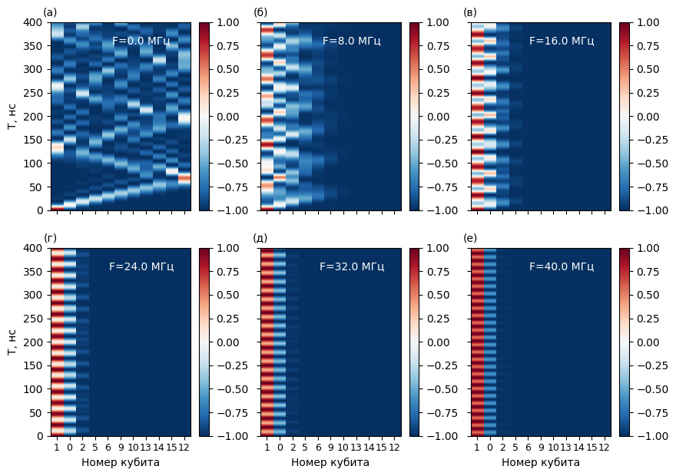
Рисунок 1 – Осцилляции Блоха при различных значениях отстройки $F$. По горизонтальной оси обозначен номер кубита, по вертикальной − время $T$ в наносекундах, цветом обозначено значение $\left\langle σ_{z}\right\rangle$ в соответствующий момент времени для каждого из кубитов

Используемые технические средства
В состав технических средств, необходимых для запуска программы, входят:

- Рекомендуемые операционные системы:
- Windows 7 и новее;
- Linux (Ubuntu v.20.10 и новее);
- MacOS У. 10, 12 или новее.
- Любой браузер отвечающий требованиям:
- Firefox 36 или выше;
- Chrome 49.0.2623.112 или выше;
- Safari 7 или выше, 0pera 36.0.2130.80 или выше;
- YaBrowser 16.11.1.673 или выше;
- Edge 41.0 или выше.

- Рекомендуемая серверная часть:
Наличие нескольких вычислительных ядер (желательно около 24-х) суммарно эквивалентных AN'1D Ryzen Threadripper 3960Х 24-Core или выше.

Вызов и загрузка
Запуск программы включает следующие этапы:
- Установка среды исполнения программ на языке Python, «Anaconda». Среда ориентирована на научные вычисления, работу с big-data и т.д, Ссылка: https://www.anaconda.com/products/individual.
- Создание и настройка нужного окружения.
«Anaconda prompt» открывается из меню пуск Windows или эквивалента с правами администратора системы выполнением следующих операций и команд:
- новое пустое окружение с версией Python 3.7
conda create -n 16qemulatorenv python=3.7
- переходим в новосозданное окружение
conda activate 16qemulatorenv
- установка дополнительных библиотек для нашего окружения
conda install —с conda-forge numpy matplotlib scipy qutip tqdm pip install p_tqdm
- установка библиотек для UI
conda install -с conda-forge jupyter jupyter_contrib_nbextensions
- Открытие окна «Anaconda prompt».
Перейти в директорию с проектом, содержащим файл «Transmon_array_16Q.ipynb»:
- соответствующая команда cd
Перед исполнением команды cd введите G: (Е: или другое название диска, содержащего проект), если директория с проектом находится на другом диске (не С:\ для Windows).
- Jupyter notebook # выбрать браузер по умолчанию;
- открыть файл «Transmon_array_16Q.ipynb» в окне браузера;
- последовательно запускать ячейки с кодом, используя комбинацию клавиш Shift+Enter.

6 Входные данные
Входными данными, подаваемые на вход функции алгоритма являются:
- начальное состояние системы 16 кубитов в базисе, обрезанном до двух возбуждений, задаваемое в виде оператора матрицы плотности (137х137);
- сетка по времени (1D массив времён, упорядоченный по возрастанию);
- массивы значений сигналов управляющих линий (по 2 линии на кубит, в каждый момент времени).
В качестве примера входных данных на рисунке 2 представлены зависимости от времени частот основного перехода кубитов №0,1,2,5,6,9,10,12,13,14,15 и соответствующих данным частотам сигналов на управляющих линиях.
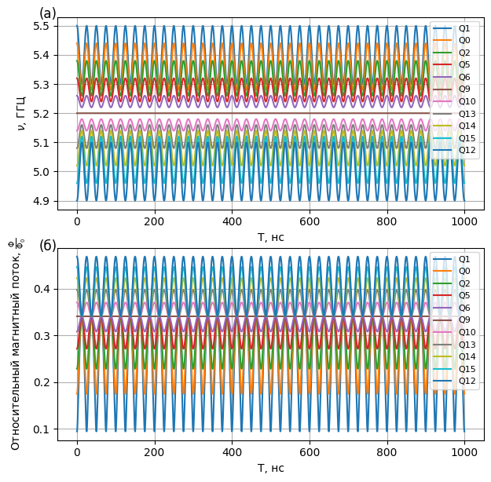
Рисунок 2 (а) − зависимость частоты основного перехода каждого из трансмонов от времени $ν(T)$, (б) − зависимость относительного магнитного потока $\frac{Φ}{Φ_{0}}$ через СКВИД каждого из трансмонов от времени

7 Выходные данные
Выходными данными являются либо массив матриц плотности состояний, соответствующих каждому моменту времени, либо матрица плотности конечного состояния, в формате numpy.ndarray.
Визуализация состояний массива из 16-ти кубитов (в случае массива матриц плотности состояний для каждого момента времени), производится вызовом функции ‘chain.plot_chain_dynamic_2D(result,chosen_qubits)’. Она выведет зависимость средних значений операторов Паули для выбранных кубитов в формате, пример которого представлен на рисунке 1.

Лист регистрации изменений
Изм. | Номера листов (страниц) |  |  |  | Всего листов (страниц) в докум. | Номер  докум. | Входящий номер сопроводительного докум. и дата | Подп. | Дата
 | изменен-ных | заменен-ных | новых | аннули-рован-ных

Ising, Ernst (1925), "Beitrag zur Theorie des Ferromagnetismus", Z. Phys., 31 (1): 253–258,
С потерями во времени вычисления программа может устойчиво работать на любых ЭВМ, начиная с двухъядерных.

